Отчёт о профилактическом мероприятии «ГОРКА»

в МАОУ «Саранинская СОШ»,

февраль 2025 года

В целях активизации работы по профилактике детского дорожно-транспортного травматизма и обеспечения безопасности несовершеннолетних, а также предотвращения дорожно-транспортных происшествий, связанных с неожиданным появлением детей на проезжей части, вследствие игр с использованием горок, снежных скатов, наледей, как природного, так и искусственного происхождения, находящихся вблизи проезжих частей  в рамках профилактического мероприятия «ГОРКА» в МАОУ «Саранинская СОШ»  были проведены следующие мероприятия:

1. **Профилактическая работа с педагогами:**

* Обновление информации в  классных уголках.
* Беседа о проведении профилактического мероприятия «Горка».
* Беседа «Особенности безопасного поведения в зимний период».

**2. Профилактическая работа с детьми:**

* Классными руководителями **1-11 классов** были проведены тематические уроки безопасности «Культура поведения на дороге. *Зимние опасности*» с применением ИКТ. Цель: Профилактика детского травматизма в зимний период. Краткое содержание: информация о правилах поведения на горках, о том, что нельзя кататься на несанкционированных горках, вспомнить правила поведения на дороге, катке. Дети закрепили правила катания с горок, правила поведения на дороге, катке.
* С обучающимися каждого класса были организованы «Уроки безопасности» с беседой-инструктажем по правилам дорожного движения.
* В 1-4 **классах**  проведены профилактические викторины «Горка», направленные на пропаганду соблюдения правил дорожного движения, привития навыков безопасного поведения на улице и дорог в зимний период;
* Конкурс рисунков в 5 классах «Зимние дорожные приключения».
* Беседа на общешкольной линейке инспектора ГИБДД Окунева Игоря Олеговича. с обучающимися.
* Проведение профилактической акции «Засветись» с разъяснением детям о необходимости использования световозвращающих элементов.
* Выступление на общешкольной линейке сотрудника ПДН Кузнецовой Л. о необходимости соблюдения ПДД.
* Проведение профилактической акции «Опасная горка» (Отряд ЮИД «Светофор»)
* Беседа с обучающимися 5-7 классов «Особенности безопасного поведения в зимний период», анализ ситуационных задач «Как себя вести, если…»
* Лекции и беседы, занятия по БДД с обучающимися 8-11 классов «Правила поведения участников дорожного движения».
* Викторины по пропаганде и БДД с обучающимися 9-11 классов, беседа - «Ответственность за нарушение ПДД».

1. **Профилактическая работа с родителями:**

* Консультация с родителями на родительском собрании «О безопасном поведении детей в зимнее время».
* Информирование родителей по теме: «Оградим детей от беды. О безопасности движения», об организации безопасной организации досуга во время пребывания учащихся дома.
* Информирование родителей через классные чаты о недопустимости игр детей на проезжей части, недопустимости нахождения детей в местах скопления снежных масс, о необходимости уделить особое внимание безопасному устройству горок и игр зимнего периода (санки, коньки, лыжи, снегоходы), а также использованию ремней безопасности и детских удерживающих устройств при перевозке детей.
* Размещение памяток для родителей «Родителям о безопасности дорожного движения» на стендах и на сайте ОО.
* Размещение информации о проведенных мероприятиях на сайте МАОУ «Саранинская СОШ» <http://sarana-edu.ru/category/комплексная-безопасность/информация-о-проводимых-мероприятия/>

Итог профилактических мероприятий «Горка» - закрепили ранее полученные знания по правильному поведению на дороге в зимний период.

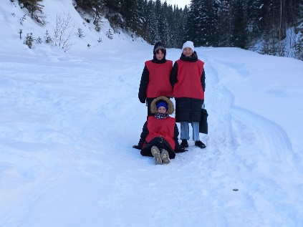 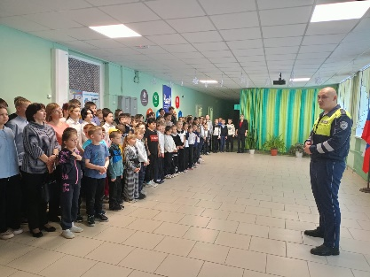 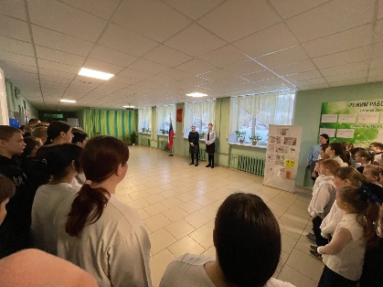

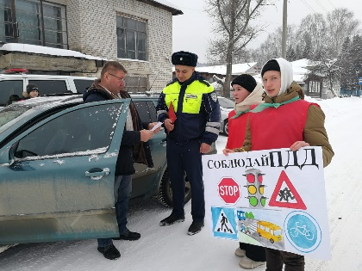 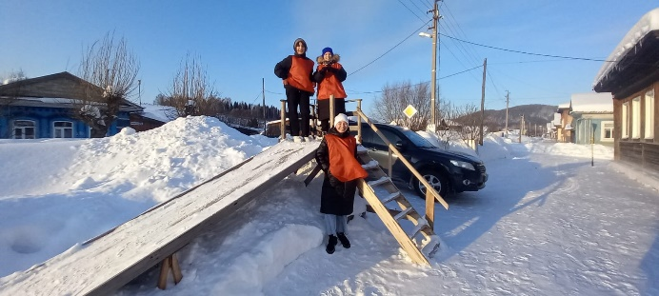

Преподаватель-организатор ОБЗР С.П.Журавлева